ГБУ НАО «Ненецкий региональный центр развития образования»

ОТЧЁТ
о проведении
Всероссийских проверочных работ
по истории в 6-х классах
в образовательных организациях Ненецкого автономного округа

2021 г.

СОДЕРЖАНИЕ

1. ВВЕДЕНИЕ…………………………………………………………………………………..3
2. ПРОЦЕДУРА ОРГАНИЗАЦИИ И ПРОВЕДЕНИЯ ВПР МОДЕЛЬ 2………………… 4
Последовательность действий при проведении ВПР в ОО……………………………. 5
3. ХАРАКТЕРИСТИКА МАТЕРИАЛОВ ВПР ПО ИСТОРИИ…………………………….5
4. ИСТОРИИ 6 КЛАСС………………………………………………………………………. 7
5. РЕЗУЛЬТАТЫ ВПР ПО ИСТОРИИ 6 КЛАСС…………………………………………... 9
Общие результаты…………………………………………………………………………..9
Статистика районов по группам баллов…………………………………………………..10
6. АНАЛИЗ ВПР ПО ЗАДАНИЯМ…………………………………………………………...14
7.ВЫВОДЫ……………………….……………………………….……………………………25

- ВВЕДЕНИЕ
На основании приказа Министерства образования и науки Российской Федерации от 11.02.2021 № 119 «О проведении мониторинга качества образования», а также плана-графика проведения мероприятий, направленных на исследование качества образования на 2020 - 2021 годы, распоряжения Департамента образования, культуры и спорта Ненецкого автономного округа от 15 февраля 2021 г. № 113 – р.
Всероссийские проверочные работы по истории учащиеся 6-х классов писали 14.04.2021 года в 15 школах НАО.
Особенность Всероссийских проверочных работ – единство подходов к составлению вариантов, принципов и правил проведения самих работ и их оценивания, а также использование современных технологий, позволяющих обеспечить практически одновременное выполнение работ школьниками всей страны.
ВПР по истории проводится с учетом национально-культурной и языковой специфики многонационального российского общества в целях осуществления мониторинга результатов перехода на ФГОС и направлены на выявление уровня подготовки школьников.
Цель проведения ВПР - обеспечение единства образовательного пространства Российской Федерации и поддержка реализации Федерального государственного образовательного стандарта за счет предоставления организациям, осуществляющим образовательную деятельность, единых проверочных материалов и единых критериев оценивания учебных достижений по истории.
Организация и проведение ВПР (разработка проверочных работ, критерии оценивания, электронные формы сбора результатов, консультативно-методические материалы, статистические отчеты проведения работ) инициированы ФГБУ «Федеральный институт оценки качества образования».
Участие образовательных организаций в ВПР может быть организовано по двум моделям:
- модель 1 (на уровне округа): проведение работы организует региональный координатор (в Ненецком автономном округе региональным координатором является ГБУ НАО «Ненецкий региональный центр развития образования»), для обработки результатов используется бланковая технология. Развернутые ответы (при наличии) проверяются экспертами региона, прошедшими инструктаж, дистанционно, с использованием сети «интернет».
- модель 2 (на уровне образовательной организации): каждая школа самостоятельно проводит проверочную работу, проверяет ответы участников, вносит первичные результаты в электронную форму и загружает ее в федеральную систему ВПР для обработки данных.
Проведение Всероссийских проверочных работ в Ненецком автономном округе было полностью организовано по модели 2:
В процедуре ВПР по истории 6-х приняли участие 245 обучающихся.
Распределение участников тестирования по районам представлено в таблице1.

Таблица 1.

Количество школ и учащихся, принявших участие в ВПР по истории в НАО

№ | Район | Количество школ  6 класс | Количество участников  6 класс
1 | Муниципальный район Заполярный район | 9 | 105
2 | Город Нарьян-Мар | 6 | 140
 | Итого | 15 | 245

Результаты проверочных работ могут быть полезны:
Результаты ВПР могут быть использованы образовательными организациями для совершенствования методики преподавания истории, муниципальными и региональными органами исполнительной власти, осуществляющими государственное управление в сфере образования, для анализа текущего состояния муниципальных и региональных систем образования и формирования программ их развития.
Не предусмотрено использование результатов ВПР для оценки деятельности образовательных организаций, учителей, муниципальных и региональных органов исполнительной власти, осуществляющих государственное управление в сфере образования и принятия административных решений.

2. ПРОЦЕДУРА ОРГАНИЗАЦИИ И ПРОВЕДЕНИЯ ВПР МОДЕЛЬ 2.
Для проведения ВПР на территории Ненецкого автономного округа была выбрана модель 2. Она предполагает проведение ВПР общеобразовательной организацией (далее ОО) самостоятельно, участники записывают ответы в бланках с заданиями контрольных измерительных материалов (далее КИМ), ответы проверяются учителями ОО, для сбора результатов используется электронная форма. ГБУ НАО «Ненецкий региональный центр развития образования» как региональный координатор проведения ВПР осуществляет консультирование ответственных за проведение ВПР в ОО своего региона, мониторинг хода проведения работ в ОО и получает доступ к сводным статистическим данным по ОО своего региона.

Последовательность действий при проведении ВПР в ОО
1. ОО регистрируется на портале сопровождения ВПР и получает доступ в свой личный кабинет. ГБУ НАО «НРЦРО» осуществляет координацию процесса регистрации ОО.
2. ОО через личный кабинет на портале сопровождения ВПР заполняет форму на участие в проведение ВПР. В форме указывается предмет, класс и количество участников.
3. ГБУ НАО «НРЦРО» проводит мониторинг регистрации ОО и заполнения ими форм на проведение ВПР.
4. После заполнения формы на портале ОО получает доступ к зашифрованным архивам, в которых содержатся: электронный макет индивидуальных комплектов (далее ИК), включающих варианты КИМ, а также инструкция по проведению работы, форма протокола проведения работы и электронная форма сбора результатов.
5. В день проведения работы за установленное время (в зависимости от количества обучающихся) до начала проведения работы ОО получает в личном кабинете пароль для расшифровки архива с макетами ИК.
6. ОО распечатывает ИК с индивидуальными метками (кодами) и проводит проверочную работу. Обучающиеся выполняют задания КИМ и записывают ответы на бланках с заданиями.
7. ОО фиксирует в протоколе проведения работы и в дальнейшем хранит у себя соответствие между кодами индивидуальных комплектов и ФИО обучающихся.
8. По окончании работы ОО проверяет ответы обучающихся на задания, вносит оценки за ответы в ту же электронную форму, загружает электронную форму через личный кабинет на портале ВПР.
9. В течение 2 дней после загрузки электронной формы ОО через личный кабинет получает статистические формы с результатами выполнения работы.
10. ГБУ НАО «НРЦРО» через личный кабинет на портале ВПР получает доступ к сводной статистике по ОО региона по результатам проведения работы.

3. ХАРАКТЕРИСТИКА МАТЕРИАЛОВ ВПР ПО ИСТОРИИ
Содержание проверочной работы соответствует ФГОС общего образования (приказ Минобрнауки России от 6 октября 2009 г. № 373). ВПР основаны на системно - деятельностном, компетентностном и уровневом подходах. В рамках ВПР наряду с предметными результатами обучения учащихся 6-х классов оцениваются также метапредметные результаты, в т.ч. уровень сформированности универсальных учебных действий (далее УУД) и овладение межпредметными понятиями. Предусмотрена оценка сформированности следующих УУД.
- Регулятивные действия: целеполагание, планирование, контроль, коррекция, саморегуляция.
- Общеучебные УУД: поиск и выделение необходимой информации; структурирование знаний; осознанное и произвольное построение речевого высказывания в письменной форме; выбор наиболее эффективных способов решения задач в зависимости от конкретных условий; рефлексия способов и условий действия, контроль и оценка процесса и результатов деятельности; смысловое чтение как осмысление цели чтения и выбор вида чтения в зависимости от цели; извлечение необходимой информации из прослушанных текстов различных жанров; определение основной и второстепенной информации; моделирование, преобразование модели.
- Логические универсальные действия: анализ объектов в целях выделения признаков; синтез, в т.ч. самостоятельное достраивание с восполнением недостающих компонентов; выбор оснований и критериев для сравнения; подведение под понятие, выведение следствий; установление причинно-следственных связей; построение логической цепи рассуждений; доказательство.
Коммуникативные действия: умение с достаточной полнотой и точностью выражать свои мысли в соответствии с задачами и условиями коммуникации, владение монологической и диалогической формами речи в соответствии с грамматическими и синтаксическими нормами родного языка.
Диагностическая работа нацелена на выявление овладения школьниками базовыми историческими знаниями, опытом применения историко-культурного подхода к оценке социальных явлений, умением применять исторические знания для осмысления сущности общественных явлений, умением искать, анализировать, сопоставлять и оценивать содержащуюся в различных источниках информацию о событиях и явлениях прошлого. Диагностическая работа также проверяет знание обучающимися истории, культуры родного края.

Диагностическая работа для 6 класса посвящена истории России с древнейших времен до конца XV в. И истории Средних веков (история зарубежных стран с 476 г.н.э. до конца XV в) с учетом объема изученного материала к моменту написания работы. В работе также проверяется знание истории, культуры родного края.
Тексты заданий в вариантах ВПР в целом соответствуют формулировкам, принятым в учебниках, включенных в Федеральный перечень учебников, рекомендуемых Министерством образования и науки РФ к использованию при реализации имеющих государственную аккредитацию образовательных программ общего образования.

4. ВПР ИСТОРИИ 6 КЛАСС.

Содержание и структура проверочной работы определяются на основе Федерального государственного образовательного стандарта основного общего образования (приказ Минобрнауки России от 17.12.2010 № 1897) с учетом Примерной основной образовательной программы основного общего образования.
Структура работы. Работа состоит из 10 заданий. Ответами к заданиям 1, 2, 8 и 9 являются последовательность цифр, буква или слово (словосочетание). Задания 3, 4, 6, 7 и 10 предполагают развернутый ответ. Задание 5 предполагает работу с контурной картой.
Система оценивания выполнения отдельных заданий и работы в целом. Задания 1 и 8 считаются выполненными верно, если правильно указана последовательность цифр. Правильный ответ на задание 1 оценивается 2 баллами. Если в ответе допущена одна ошибка (в том числе написана лишняя цифра или не написана одна необходимая цифра), выставляется 1 балл; если допущено две или более ошибки – 0 баллов. Задание 2 считается выполненным верно, если правильно указана буква. Задание 9 считается выполненным верно, если правильно указано название города. Правильные ответы на задания 2, 8 и 9 оцениваются 1 баллом. Задания с развернутым ответом и задание на работу с контурной картой оцениваются в зависимости от полноты и правильности ответа в соответствии с критериями оценивания.

Отметка по пятибалльной шкале. | «2» | «3» | «4» | «5»
Первичные баллы | 0-5 | 6-10 | 11-15 | 16-20
Типы заданий, сценарии выполнения заданий.
Задание 1 нацелено на проверку умения работать с иллюстративным материалом (изобразительной наглядностью: обучающийся должен соотнести изображения с событиями (процессами), к которым относятся эти изображения).
Задание 2 проверяет умение работать с текстовыми историческими источниками. В задании необходимо определить, к какому из представленных в задании событий (процессов) непосредственно относится данный исторический источник.
Задание 3 нацелено на проверку знания исторической терминологии и состоит из двух частей. В первой части от обучающегося требуется соотнести данный в задании термин (понятие) с событием (процессом). Во второй части задания нужно объяснить значение этого термина (понятия).
Задание 4 является альтернативным. Задание нацелено на проверку знания исторических персоналий. Обучающемуся необходимо выбрать одно из событий (процессов) и указать две исторические личности, непосредственно связанные с выбранным событием (процессом). Затем нужно указать одно любое действие каждой из этих личностей, в значительной степени повлиявшее на ход и (или) результат этого события (процесса). Ответ оформляется в виде таблицы.
Задание 5 является альтернативным. Задание нацелено на проверку умения работать с исторической картой. В задании требуется заштриховать на контурной карте один четырехугольник, образованный градусной сеткой, в котором полностью или частично происходило выбранное обучающимся событие (процесс).
Задание 6 является альтернативным. Оно нацелено на проверку знания географических объектов, связанных с определенными историческими событиями, процессами. В задании требуется написать название любого объекта (населенного пункта, реки или др.), который непосредственно связан с выбранным событием (процессом), а затем объяснить, как указанный объект (город, населенный пункт, река или др.) связан с этим событием (процессом).
Задние 7 проверяет знание причин и следствий и умение формулировать положения, содержащие причинно-следственные связи. В задании требуется объяснить, почему выбранное событие (процесс) имело большое значение в истории нашей страны и/или истории зарубежных стран. Задания 8 и 9 нацелены на проверку знания фактов истории культуры России и зарубежных стран. В заданиях используется иллюстративный материал (изобразительная наглядность).
В задании 8 требуется определить, какие из представленных изображений являются памятниками культуры России, а какие – памятниками культуры зарубежных стран.
В задании 9 необходимо выбрать один из этих четырех памятников культуры и указать название города, в котором этот памятник культуры находится в настоящее время.
Задание 10 проверяют знание истории родного края.

5.РЕЗУЛЬТАТЫ ВПР ПО ИСТОРИИ 6 КЛАСС.

Общие результаты
Во всероссийских проверочных работах по истории для 6 классов приняли участие 245 шестиклассника из 6 образовательных организаций из 9 районов Ненецкого автономного округа.

Статистика районов по группам баллов
В таблице представлены данные о количестве участников от каждого района с распределением по группам в зависимости от количества набранных баллов. Каждому диапазону баллов соответствует оценка, выставляемая за проверочную работу в целом.

район | Всего учащихся | Распределение участников по группам баллов %
 |  | «5» | «4» | «3» | «2»
 |  | 16-20  баллов | 11-15 баллов | 6-10 баллов | 0-5  балла
Муниципальный район Заполярный район | 105 | 12,38 | 26,67 | 40,95 | 20
город Нарьян-Мар | 140 | 6,43 | 24,29 | 41,43 | 27,86
Из таблицы и гистограммы на рисунке 1 видно, что количественное распределение оценок за ВПР по истории для 6 класса в разных районах различно.

рис. 1

Так, в г.Нарьян-Маре 27,86 и в Заполярном районе «2» 20 %. На «3» в Муниципальном районе 40,95 %, в городе больше (41,43%). «4» и «5» больше в Заполярном районе чем в городе.
Если сравнивать со средним показателем по России, то процент «2» в НАО в 2,5 раза выше (9,84% по сравнению с 24,49 %). «3» почти равное соотношение в НАО 41,22%, 43,81% по России. На 10% меньше в НАО «4» чем в России (35,01%). Ниже и процент «5» (8,98% НАО по сравнению с 11,33% по России).
рис. 2
Полученные данные позволяют констатировать, что более 50 % участников ВПР справились с проверочной работой (получили удовлетворительные оценки), а 71% показали хорошие и отличные результаты. На гистограмме видна разница в распределении оценок между группами участников разных районов. Так в Заполярном районе 39 % учащихся написали работы «отлично» и «хорошо», группа учащихся в г. Нарьян-Маре составляет 31%. Для еще более высоких показателей необходимо провести следующую работу:
- проанализировать полученные результаты в каждой образовательной организации для выявления проблемных зон (основных ошибок);
- проведение методических объединений для выработки стратегии исправления основных ошибок, допущенных учащимися при выполнении заданий ВПР;
- подготовка индивидуальных программ (траекторий развития) для учащихся, которые выполнили ВПР с очень низкими результатами;
- подготовка индивидуальных программ (траекторий развития) для учащихся, которые выполнили ВПР с достаточно высокими результатами, но не справились с теми или иными заданиями.

Статистика по отметкам
Максимальный первичный балл: 20
ОО |  |  |  | Кол-во уч. | Распределение групп баллов в %
 |  |  |  |  | 2 | 3 | 4 | 5
Вся выборка |  |  |  | 696870 | 9,84 | 43,81 | 35,01 | 11,33
 | Ненецкий авт. округ |  |  | 245 | 24,49 | 41,22 | 25,31 | 8,98
 |  | Муниципальный район Заполярный район |  | 105 | 20 | 40,95 | 26,67 | 12,38
 |  |  | (sch833006) ГБОУ НАО "СШ п. Искателей" | 43 | 34,88 | 23,26 | 32,56 | 9,3
 |  |  | (sch836002) ГБОУ НАО "СШ с. Коткино" | 4 | 25 | 50 | 0 | 25
 |  |  | (sch833008) ГБОУ НАО "СШ п. Красное" | 10 | 10 | 60 | 30 | 0
 |  |  | (sch836005) ГБОУ НАО "СШ п. Нельмин-Нос" | 10 | 0 | 60 | 20 | 20
 |  |  | (sch833009) ГБОУ НАО "СШ с. Несь" | 16 | 6,25 | 56,25 | 6,25 | 31,25
 |  |  | (sch833017) ГБОУ НАО "СШ с. Ома" | 8 | 0 | 25 | 62,5 | 12,5
ОО |  |  | Кол-во уч. |  | Распределение групп баллов в %
 |  |  |  |  | 2 |  | 3 |  | 4 |  | 5
 | (sch836001) ГБОУ НАО "СШ п. Усть-Кара" |  |  | 4 |  | 50 |  | 50 |  | 0 |  | 0
 | (sch833016) ГБОУ НАО "СШ п. Хорей-Вер" |  |  | 6 |  | 16,67 |  | 66,67 |  | 16,67 |  | 0
 | (sch833024) ГБОУ НАО "СШ п. Шойна" |  |  | 4 |  | 0 |  | 50 |  | 50 |  | 0
 | город Нарьян-Мар |  |  | 140 |  | 27,86 |  | 41,43 |  | 24,29 |  | 6,43
 |  | (sch833001) ГБОУ НАО "СШ № 1" |  | 43 |  | 46,51 |  | 34,88 |  | 16,28 |  | 2,33
 |  | (sch833002) ГБОУ НАО "СШ № 2" |  | 8 |  | 50 |  | 50 |  | 0 |  | 0
 |  | (sch833003) ГБОУ НАО "СШ № 3" |  | 23 |  | 4,35 |  | 34,78 |  | 43,48 |  | 17,39
 |  | (sch833004) ГБОУ НАО "СШ № 4" |  | 30 |  | 20 |  | 26,67 |  | 43,33 |  | 10
 |  | (sch833005) ГБОУ НАО "СШ № 5" |  | 26 |  | 23,08 |  | 76,92 |  | 0 |  | 0
 |  | (sch833007) ГБОУ НАО "Ненецкая СШ им. А. П. Пырерки" |  | 10 |  | 20 |  | 30 |  | 40 |  | 10

Как видно из таблицы, 100 % успеваемости обучающихся в трех школах, но количество писавших в этих школах не высокое. Из всех школ Заполярного района хуже написали работу обучающиеся ГБОУ НАО "ОШ п. Усть-Кара" (50%). В ГБОУ НАО "СШ № 2" на «2» -50%. На хорошо и отлично справилась лучше всех ГБОУ НАО "СШ с. Ома" (75%), ГБОУ НАО "СШ п. Шойна" (50%), ГБОУ НАО "СШ п. Искателей"(42%), ГБОУ НАО "СШ № 3" (62%) и ГБОУ НАО "СШ № 4" (53%).
В таблице представлен анализ результатов проведения ВПР по истории для 6 класса с описанием проверяемых знаний, умений и навыков, определенных ФГОС.
Достижение планируемых результатов в соответствии с ПООП ООО
№ |  | Блоки ПООП ООО |  | Макс  балл | Средний % выполнения |  | 1
 |  | выпускник научится / | получит возможность научиться
 |  | или проверяемые требования (умения) в соответствии с ФГОС |  |  | По региону | По России
 |  |  |  |  | 245 уч. | 696870 уч.
1 |  | Умение создавать, применять и преобразовывать знаки и символы, модели и схемы для решения учебных и познавательных задач. Работать с изобразительными историческими источниками, понимать и интерпретировать содержащуюся в них информацию |  | 2 | 58 | 61
2 |  | Смысловое чтение. Проводить поиск информации в исторических текстах, материальных исторических памятниках Средневековья |  | 1 | 70 | 79
3 |  | Умение определять понятия, создавать обобщения, устанавливать аналогии, классифицировать, самостоятельно выбирать основания и критерии для классификации; владение основами самоконтроля, самооценки, принятия решений и осуществления осознанного выбора в учебной и познавательной деятельности. Умение объяснять смысл основных хронологических понятий, терминов |  | 3 | 44 | 52
4 |  | Умение осознанно использовать речевые средства в соответствии с задачей коммуникации; владение основами самоконтроля, самооценки, принятия решений и осуществления осознанного выбора в учебной и познавательной деятельности. Давать оценку событиям и личностям отечественной и всеобщей истории Средних веков |  | 3 | 26 | 35
5 |  | Умение создавать, применять и преобразовывать знаки и символы, модели и схемы для решения учебных и познавательных задач; владение основами самоконтроля, самооценки, принятия решений и осуществления осознанного выбора в учебной и познавательной деятельности.  Использовать историческую карту как источник информации о территории, об экономических и культурных центрах Руси и других государств в Средние века, о направлениях крупнейших передвижений людей – походов, завоеваний, колонизаций и др. |  | 1 | 57 | 62
6(1) |  | Умение создавать, применять и преобразовывать знаки и символы, модели и схемы для решения учебных и познавательных задач; владение основами самоконтроля, самооценки, принятия решений и осуществления осознанного выбора в учебной и познавательной деятельности. Использовать историческую карту как источник информации о территории, об экономических и культурных центрах Руси и других государств в Средние века, о направлениях крупнейших передвижений людей – походов, завоеваний, колонизаций и др. |  | 1 | 42 | 52
6(2) |  | Умение создавать, применять и преобразовывать знаки и символы, модели и схемы для решения учебных и познавательных задач; владение основами самоконтроля, самооценки, принятия решений и осуществления осознанного выбора в учебной и познавательной деятельности. Использовать историческую карту как источник информации о территории, об экономических и культурных центрах Руси и других государств в Средние века, о направлениях крупнейших передвижений людей – походов, завоеваний, колонизаций и др. |  | 2 | 22 | 28
7 |  | Умение устанавливать причинно-следственные связи, строить логическое рассуждение, умозаключение (индуктивное, дедуктивное и по аналогии) и делать выводы; владение основами самоконтроля, самооценки, принятия решений и осуществления осознанного выбора в учебной и познавательной деятельности. Объяснять причины и следствия ключевых событий отечественной и всеобщей истории Средних веков |  | 2 | 22 | 27
8 |  | Умение объединять предметы и явления в группы по определен¬ным признакам, сравнивать, классифицировать и обобщать факты и явления. Раскрывать характерные, существенные черты ценностей, господствовавших в средневековых обществах, религиозных воззрений, представлений средневекового человека о мире; сопоставлять развитие Руси и других стран в период Средневековья, показывать общие черты и особенности |  | 1 | 81 | 85
9 |  | Умение определять понятия, создавать обобщения, устанавливать аналогии, классифицировать, самостоятельно выбирать основания и критерии для классификации. Локализовать во времени общие рамки и события Средневековья, этапы становления и развития Российского государства |  | 1 | 52 | 67
10(1) |  | Умение создавать обобщения, классифицировать, самостоятельно выбирать основания и критерии для классификации; сформированность важнейших культурно-исторических ориентиров для гражданской, этнонациональной, социальной, культурной самоидентификации личности. Реализация историко-культурологического подхода, формирующего способности к межкультурному диалогу, восприятию и бережному отношению к культурному наследию Родины |  | 1 | 68 | 73
10(2) |  | Умение создавать обобщения, классифицировать, самостоятельно выбирать основания и критерии для классификации; сформированность важнейших культурно-исторических ориентиров для гражданской, этнонациональной, социальной, культурной самоидентификации личности. Реализация историко-культурологического подхода, формирующего способности к межкультурному диалогу, восприятию и бережному отношению к культурному наследию Родины |  | 2 | 35 | 46
1 | Вычисляется как отношение (в %) суммы всех набранных баллов за задание всеми участниками к произведению количества участников на максимальный балл за задание

Средний процент выполнения заданий в НАО по сравнению со средним по России отличается на 6-15%, но в некоторых критериях не значительно на
3-5%.
Блок №2- Смысловое чтение. Проводить поиск информации в исторических текстах, материальных исторических памятниках Средневековья. По региону 70%, по РФ 79%.
Блок №3. Умение определять понятия, создавать обобщения, устанавливать аналогии, классифицировать, самостоятельно выбирать основания и критерии для классификации; владение основами самоконтроля, самооценки, принятия решений и осуществления осознанного выбора в учебной и познавательной деятельности. Умение объяснять смысл основных хронологических понятий, терминов. По региону 44%, по РФ 52%.
Блок №4. Умение осознанно использовать речевые средства в соответствии с задачей коммуникации; владение основами самоконтроля, самооценки, принятия решений и осуществления осознанного выбора в учебной и познавательной деятельности. Давать оценку событиям и личностям отечественной и всеобщей истории Средних веков По региону 26%, по РФ 35%, и здесь показатели ниже, чем по России.
Блок №6.1 Умение создавать, применять и преобразовывать знаки и символы, модели и схемы для решения учебных и познавательных задач; владение основами самоконтроля, самооценки, принятия решений и осуществления осознанного выбора в учебной и познавательной деятельности. Использовать историческую карту как источник информации о территории, об экономических и культурных центрах Руси и других государств в Средние века, о направлениях крупнейших передвижений людей – походов, завоеваний, колонизаций и др. По региону 42%, по РФ 52%.
Блок № 9 - умение определять понятия, создавать обобщения, устанавливать аналогии, классифицировать, самостоятельно выбирать основания и критерии для классификации. Локализовать во времени общие рамки и события Средневековья, этапы становления и развития Российского государства. По региону 52%, по РФ 67%.
Покажем на примере 1 варианта задания ВПР по истории в 6 классе и проанализируем их выполнение, обучающимися, школ НАО.

6.АНАЛИЗ ВПР ПО ЗАДАНИЯМ

Часть 1
В этой части работы даны задания по истории России и истории зарубежных стран
(история Средних веков).

Прочтите перечень из четырёх событий (процессов) и выполните задания, относящиеся к этому перечню.
Перечень событий (процессов)
А) политическое развитие Северо- Восточной Руси во второй половине  XII в. |  | Б) формирование Древнерусского государства
В) политика московских князей в первой половине XIV в. |  | Г) Гуситские войны
Задание 1
Каждая из иллюстраций, приведённых ниже, относится к одному из указанных в перечне событий (процессов). Установите соответствие между событиями (процессами) и иллюстрациями: к каждому событию (процессу) подберите по одной иллюстрации.

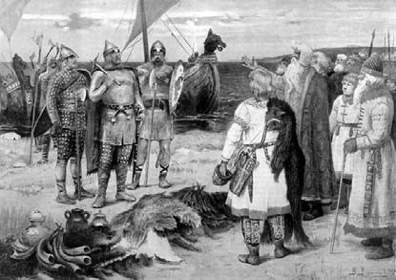
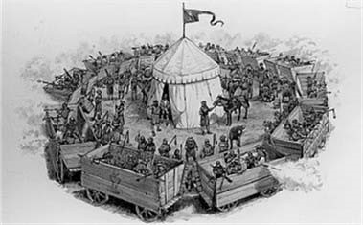
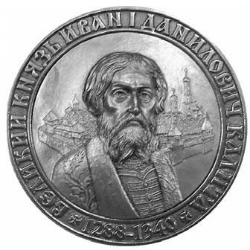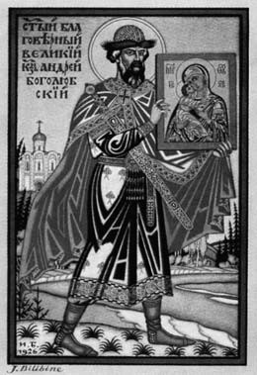1

Запишите в таблицу выбранные цифры под соответствующими буквами.

А | Б | В | Г
Ответ:

рис 3.
Анализируя выполнение 1 задания обучающимися школ Заполярного района, можно сделать вывод: самый высокий процент у ГБОУ НАО "СШ с. Ома" -69%, ГБОУ НАО "СШ с. Несь"- 66%.В городе ГБОУ НАО "Ненецкая СШ им. А. П. Пырерки"-85%, ГБОУ НАО "СШ № 3"-78% и ГБОУ НАО "СШ № 5"-77%. Более низкие результаты показали ГБОУ НАО "ОШ с. Коткино"-13 % и ГБОУ НАО "СШ № 2"-38%.

Задание 2
Прочтите отрывок из исторического источника и определите, к какому из данных событий (процессов) он относится. В ответе напишите букву, которой обозначено это событие (процесс).
«Сказали руси чудь, славяне, кривичи и весь: «Земля наша велика и обильна, а порядка в ней нет. Приходите княжить и владеть нами». И избрались трое братьев со своими родами, и взяли с собой всю русь, и пришли прежде всего к славянам. И поставили город Ладогу. И сел старший, Рюрик, в Ладоге, а другой – Синеус, – на Белом озере, а третий,
Трувор, – в Изборске. И от тех варягов прозвалась Русская земля. Через два года умерли Синеус и брат его Трувор. И принял всю власть один Рюрик и пришел к Ильменю, и поставил город над Волховом, и назвал его Новгород, и сел тут княжить, и стал раздавать мужам своим волости и города ставить – тому Полоцк, этому Ростов, другому Белоозеро. Варяги в этих городах – находники, а коренные жители в Новгороде – славяне, в Полоцке – кривичи, в Ростове – меря, в Белоозере – весь, в Муроме – мурома, и над теми всеми властвовал Рюрик».

рис. 4
С этим заданием хорошо справились в Заполярном районе ГБОУ НАО "СШ с. Ома" (88%), ГБОУ НАО "СШ п. Хорей-Вер"(83%). В городе ГБОУ НАО "Ненецкая СШ им. А. П. Пырерки"- 90%, ГБОУ НАО "СШ № 3"- 83%, ГБОУ НАО "СШ № 5"- 81%. Ниже результаты в ГБОУ НАО "СШ № 2", ГБОУ НАО "ОШ с. Коткино", ГБОУ НАО "ОШ п. Усть-Кара"- 50% и в ГБОУ НАО "СШ п. Нельмин-Нос"- 40%.
Задание 3
С каким из данных событий (процессов) связано слово «ярлык»? Запишите букву, которой обозначено данное событие (процесс).
Объясните смысл слова «ярлык».

рис. 5
С умением определять понятия, создавать обобщения, устанавливать аналогии лучше справилась ГБОУ НАО "СШ п. Нельмин-Нос" (80%), ГБОУ НАО "СШ п. Шойна" (58%), ГБОУ НАО "СШ п. Искателей" (53%), хуже ГБОУ НАО "ОШ п. Усть-Кара"– 8 %. В городе ГБОУ НАО "СШ № 3"- 61%, ГБОУ НАО "Ненецкая СШ им. А. П. Пырерки"- 57%, ГБОУ НАО "СШ № 2"-13%.
Задание 4
Укажите две исторические личности, которые были непосредственно связаны с проведением внешней политики Руси в X в.

Укажите одно любое действие каждой из этих личностей, в значительной степени повлиявшее на проведение внешней политики Руси в X в.

Личности | Действия
1.
2.

рис. 6

Данное задание вызвало затруднение у учащихся. В Заполярном районе процент успешности выше в ГБОУ НАО "СШ с. Ома" (67%), ГБОУ НАО "СШ п. Шойне" (50%), ниже в ГБОУ НАО "СШ п. Искателей" (28%). В городе в ГБОУ НАО "СШ № 3"-67%, ГБОУ НАО "Ненецкая СШ им. А. П. Пырерки"- 40% и худший результат ГБОУ НАО "СШ № 1"-6% и ГБОУ НАО "СШ № 5"- 0%.

Задание 5 Заштрихуйте на контурной карте один четырёхугольник, образованный градусной сеткой, в котором находился город Корсунь (Херсонес), в котором крестился князь Владимир Святославич.

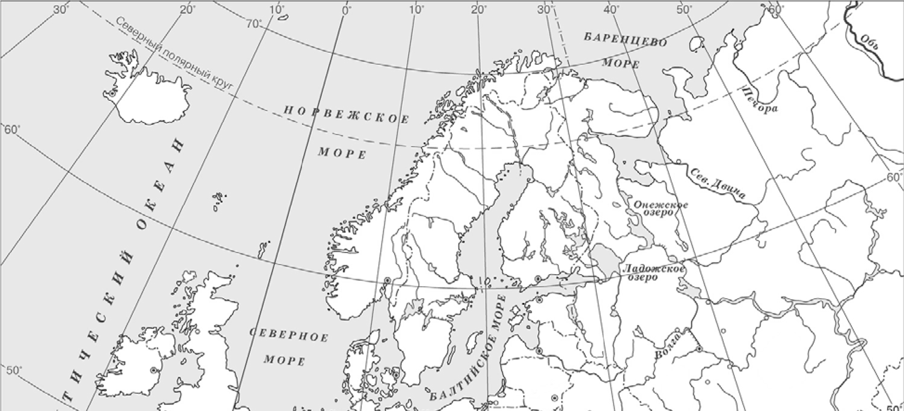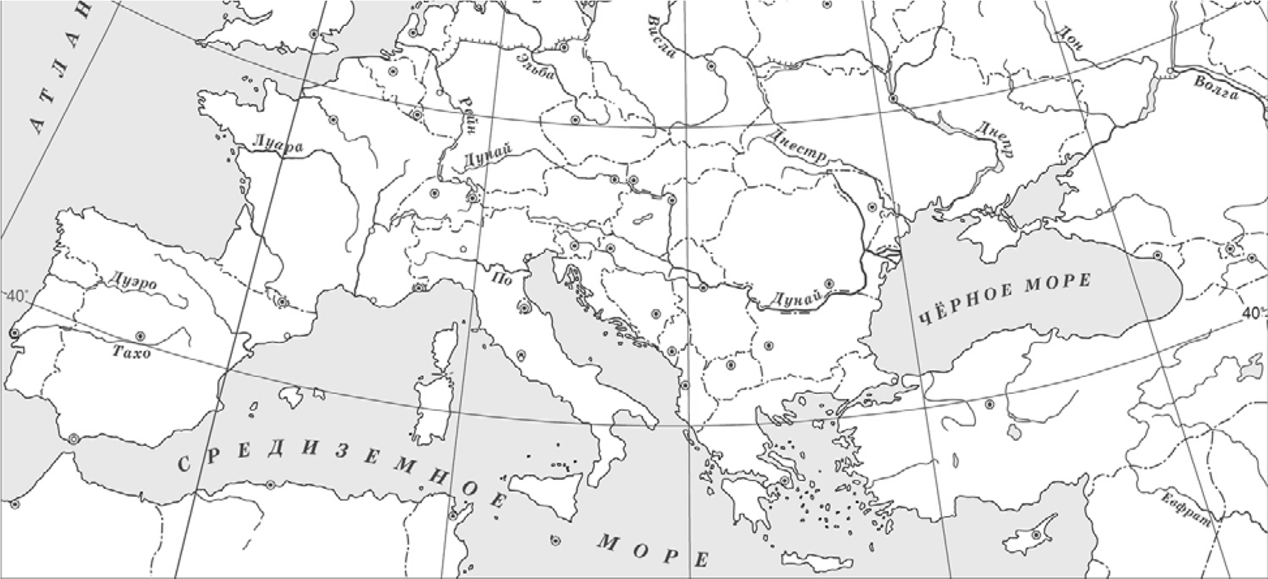

Запишите название любого географического объекта (города, населённого пункта, реки или др.), который непосредственно связан с деятельностью Александра Невского.

рис. 7
Задание нацелено на проверку умения работать с исторической картой. Отлично справились с заданием ГБОУ НАО "СШ с. Коткино"- 100%, у ГБОУ НАО "СШ п. Нельмин-Нос"- 90%, ГБОУ НАО "СШ с. Несь"- 88%, у ГБОУ НАО "СШ п. Красное"- 70%, ГБОУ НАО "ОШ п. Усть-Кара -50%. В городе хорошо написали ГБОУ НАО "Ненецкой СШ им. А. П. Пырерки"-80%, ГБОУ НАО "СШ № 3"- 61%, самый низкий процент у ГБОУ НАО "СШ № 1"- 37%.
Задание 6 (1), (2)
1.Объясните, как указанный Вами географический объект (город, населённый пункт, река или др.) связан с деятельностью Александра Невского.
2.Используя знание исторических фактов, объясните, почему деятельность Александра Невского имела большое значение (важные последствия) для истории нашей страны.

Рис.8

Лучше с задание справились школы: с. Несь, Ома (75%), п Искателей (51%), ГБОУ НАО "СШ № 4(63%), школа им. А.П.Пырерки (50%), хуже – школы п. Красное, п. Хорей-Вер, п. Лесозавод.

Рис.9

Задание не сложное, но многие не смогли дать оценку деятельности знаменитой личности - Александра Невского. Лучше с задание справились учащиеся с. Ома (69%), не выполнили задание школы п.Хорейвер, Шойны и Усть-Кары.

Задание 7
Используя знание исторических фактов, объясните, почему борьба князей за главенствующее положение на Руси в первой половине XIV в. имела большое значение (важные последствия) для истории нашей страны.

рис. 10
Данное задание у учащихся вызвало затруднения. Все школы показали результат ниже среднего. Лучший у школ с. Коткино"(50%) и ГБОУ НАО "СШ № 4"- 43%. Не выполнили задание учащиеся ГБОУ НАО "СШ № 2". Результат по России такой же (27%).

Задание 8
Рассмотрите изображения
1) 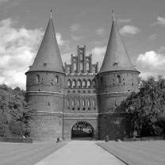 2) 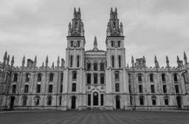

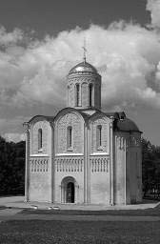
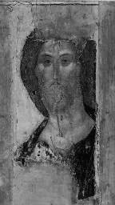
3) 4)

На каких двух изображениях представлены памятники культуры России, а на каких – памятники культуры зарубежных стран? Запишите в таблицу порядковые номера соответствующих изображений.

Памятники культуры России |  | Памятники культуры зарубежных стран
Ответ:

Рис. 11
Все школы справились с заданием успешно. Пять написали на 100%- ГБОУ НАО "СШ п. Красное", ГБОУ НАО "СШ с. Несь", ГБОУ НАО "СШ п. Хорей-Вер", ГБОУ НАО "СШ п. Усть-Кара", ГБОУ НАО "Ненецкая СШ им. А. П. Пырерки". У ГБОУ НАО "СШ п. Шойна" самый низкий процент (25%).
Задание 9
Назовите автора «Повести временных лет».
Ответ: __________________________________

рис. 12
Хороший показатель у школ с. Несь"(94%), с. Ома" (88%), п Искателей (67%), №3 г. Нарьян-Мара (65%), №1 (56%), им. А. П. Пырерки" (50%). Низкий результат у ГБОУ НАО "СШ № 4"- 17%, не выполнили задание учащиеся ГБОУ НАО "СШ № 2".

Задание 10 (1) и (2)

Часть 2
Вспомните важнейшие события истории Вашего региона или населённого пункта и выполните задание.
- Укажите название улицы в любом населённом пункте Вашего региона, которое связано с деятельностью какой-либо исторической личности.
Ответ: __________________________________________________________________________
- Почему деятельность этой исторической личности важна для развития Вашего региона, или населённого пункта, или нашей страны, или мира в целом?
Ответ: ______________________________________________________________________

рис. 13
Все школы, особенно в Заполярном районе отлично справились с этим заданием. Результат четырех школ: ГБОУ НАО "СШ п. Шойна", ГБОУ НАО "СШ п. Усть-Кара", ГБОУ НАО "СШ с. Коткино", ГБОУ НАО "СШ п. Нельмин-Нос" - 100%.

рис. 14
Заполярный район успешнее справился с данным заданием. ГБОУ НАО "СШ п. Шойна" (88%), ГБОУ НАО "СШ п. Нельмин-Нос" (80%), ГБОУ НАО "ОШ п. Усть-Кара" (75%) и ГБОУ НАО "СШ с. Ома" (63%), ГБОУ НАО "СШ № 4"(57%), по России 46%.
7. Выводы
Участники ВПР по истории для 6 класса в Ненецком автономном округе демонстрируют неплохой уровень освоения базовых умений в сравнении с 2020 годом: соотнести данный в задании термин (понятие) с событием (процессом). Во второй части задания нужно объяснить значение этого термина (понятия). Знание причин и следствий и умение формулировать положения, содержащие причинно-следственные связи. В задании требуется объяснить, почему выбранное событие (процесс) имело большое значение в истории нашей страны и/или истории зарубежных стран. Проверяют знание истории родного края. Продемонстрировали хороший уровень освоения таких базовых умений: на проверку умения работать с иллюстративным материалом (изобразительной наглядностью). Проверка знаний географических объектов, связанных с определенными историческими событиями, процессами. Умение определять понятия, создавать обобщения, устанавливать аналогии, классифицировать, самостоятельно выбирать основания и критерии для классификации. Локализовать во времени общие рамки и события Средневековья, этапы становления и развития Российского государства. Наблюдается высокий уровень освоения такими базовыми умениями: смысловое чтение, проводить поиск информации в исторических текстах, материальных исторических памятниках Средневековья. Умение осознанно использовать речевые средства в соответствии с задачей коммуникации; владение основами самоконтроля, самооценки, принятия решений и осуществления осознанного выбора в учебной и познавательной деятельности. Объяснять причины и следствия ключевых событий отечественной и всеобщей истории Средних веков. Восприятие истории родного края.

